Vestre Bærum Idrettsforening
Håndballgruppen

Årsmøte 2016
Tid: 16.03.2016 kl. 19.00
Sted: Klubbhuset
Saksliste
1. Godkjenne de stemmeberettigede
2. Godkjenne innkallingen, sakliste og forretningsorden
3. Velge dirigent(er), referent (er) samt 2 medlemmer til å underskrive protokollen
4. Behandle årsmelding, Se vedlegg A
5. Behandle regnskap, Se vedlegg B
6. Behandle forslag og saker, Se vedlegg C
7. Fastsette aktivitetsavgift, Se vedlegg D
8. Vedta budsjett, Se vedlegg E
9. Behandle organisasjonsplan, Se vedlegg F
10. Foreta valg, Se vedlegg G

Vedlegg A

STYRETS ÅRSMELDING 2015 -16
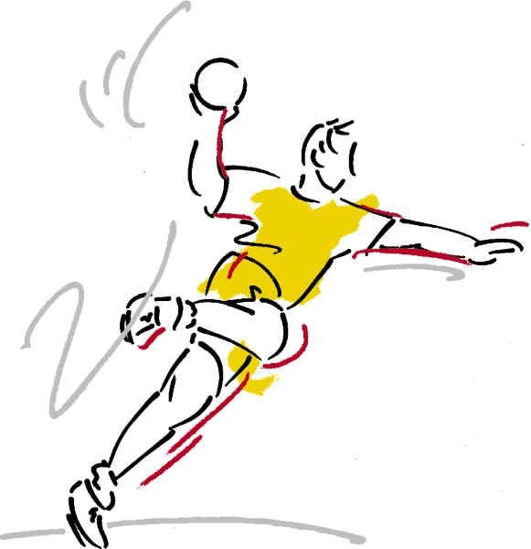

1. VBIF – Håndballgruppens organisasjonsplan
Styret
Styret har, som håndballgruppensbesluttende organ, bestått av følgende roller og personer:
Styreleder Svein Roar Holt/Geir Cranner
Nestleder Rolf Kjølstad
Sportslig leder Christian Schau-Jacobsen
Markeds- og økonomiansvarlig Kristin Hofstad
Drifts- og anleggsansvarlig Geir Cranner/Line Dolmseth
Arrangementsansvarlig Eva Dyvesether
Kasserer Steinar Børstad
IKT-Ansvarlig Kristoffer Sunnset (Trakk seg i desember)
Dommeransvarlig Esra Erdemir
Utvalg
VBHKs utvalg, har som utøvende organer, bestått av følgende roller og personer:
Markeds- og økonomiutvalget
Markeds- og økonomiansvarlig/Leder Kristin Hofstad
Kasserer Steinar Børstad
Sponsoransvarlig Gry Lillegård
Dugnadsansvarlig Marianne Gjesterud
Drifts- og anleggsutvalget
Drifts- og anleggsansvarlig/Leder Geir Cranner/Line Dolmseth
IKT-Ansvarlig Kristoffer Sunnset
Medlemslisteansvarlig Line Dolmseth
Vaktlisteansvarlig RH Vibecke Selvig
Vaktlisteansvarlig HH Tanja Haug
Materialforvalter Tonje Sivertsen
Arrangementsutvalget
Arrangementsansvarlig/Leder Eva Dyvesether
Arrangementslisteansvarlig Cecilie Borka
Fellescupansvarlig Ikke tildelt
Flyballcupansvarlig Johannes Snilstveit
Innkjøpsansvarlig Ikke tildelt
Sportslig utvalg
Sportslig leder/ Leder Christian Schau-Jacobsen
Dommeransvarlig Esra Erdemir
Trenerrepresentant Thomas Grøndahl
Trenerrepresentant Joar Caspersen
Utøverrepresentant Ikke tildelt
Dommerrepresentant Ikke tildelt
Håndballskoleansvarlig Rolf Erik Eriksen
Administrativ ressurs Ikke tildelt
Ansatte
Håndballgruppen har deler av ansvaret for- og glede av Per Engelsgaards/ Eirik Wartiainens 50%-stilling som daglig leder.
Medlemmer
VBIFs håndballgruppe er pr. 01.01.2016 registrert med 426 medlemmer, relativt jevnt fordelt på begge kjønn og i aldersgruppen fra 6 til 64 år.
Lagene
Håndballgruppen har hatt spilltilbud til følgende kjønn og aldersgrupper sesongen 2015/16. En rekke av aldersgruppene har vært inndelt i flere lag avhengig av antall utøvere.
Håndballskolen (2008/09), Felles for begge kjønn, men fordelt på 2 grupper basert på geografisk tilknytning.
Jentelag: J – 2007, 2006, 2005, 2004, 2003, 2002, 2001, 2000, 1999, 1998, 1997, 1996, P33
Guttelag: G- 2007, 2006, 2005, 2004, 2003, 2002, 2001, 2000, 1999
Trenere, treningsgruppeledere og lagledere
Håndballgruppen har hatt trenere, treningsgruppeledere og lagledere til alle lag, og samarbeidet og samspillet med disse har fungert bra. Det er i perioden gjennomført diverse lagledermøter, ellers så har kommunikasjonen for det meste foregått pr. mail, via facebook, og vbhk.no.
2. Årsberetninger
Styreleders beretning
Styret har i samsvar med foreningens tradisjon gjennomført månedlige styremøter, og som med få unntak har blitt gjennomført på klubbhuset den 1. mandagen i hver måned fra kl. 18.00-21.00. Møtereferater ligger på VBIFs intranett-sider.
Styret har gjennomført en rekke lagledermøter gjennom året, og hvor ulike temaer har vært belyst og/eller har vært gjenstand for diskusjon. Møtene oppleves som en nyttig informasjonskanal og styret vil derfor fremover søke å gjennomføre disse med fastsatt frekvens også fremover.
Av styrets viktigste oppgaver har vært å:
- Tilrettelegge for et godt og bredt håndballtilbud for begge kjønn i alle aldre.
- Tilrettelegge for god integrering mellom medlemmene fra de to klubbene.
- Videreføre ny styrestruktur basert på utvalgsmodellen.
- Etablere omforente “retningslinjer” og styringsdokumenter for videre drift
- Besørge drift i samsvar med årsmøtevedtak og gjeldende styringsdokumenter
- Innføre og etablere Klubbadmin som administrativt verktøy
- Etablere en ny hjemmeside - vbhk.no - for håndballgruppen
- Tilrettelegge for at håndballgruppen gis gode forutsetninger for videre bærekraftig drift
- Ta del i Idrettsforeningens ansvar og arbeidsoppgaver
- Ta del i eksterne møter og oppgaver relatert til driften av klubben
- Bistå treningsgruppeledere, lagledere, trenere, dommere og medlemmer ved behov
Styret mener å ha lykkes brukbart med å få løst disse oppgavene, samtidig som det nok må erkjennes at klubben trenger ytterligere tid for å få nødvendige retningslinjer og styringsdokumenter tilfredsstillende på plass- og slik at alle er fortrolig med disse.
Markeds- og økonomiutvalgets beretning
Håndballgruppen har hatt god økonomi gjennom hele 2015/16. Det viste seg ved årsslutt at gruppas inntekter hadde oversteget utgiftene med nesten kr 190 000. Det presiseres riktignok at 200 000,- kr av overskuddet skyldes at kostnader for daglig leder samtidig som inntekter fra offentlige tilskudd/refusjon på ca. 85 000 er regnskapsført på Idrettsforening. Det reelle overskuddet er således på ca. kr. 75 000,-
Det ble ikke gjort noen større investeringer i 2015/16.
For nærmere detaljer om regnskapet og disponeringer vises til sak 5.
Som det fremgår av sak 7 om treningsavgift (aktivitetsavgift) foreslås denne ikke endret for 2016/17.
Markeds- og økonomiutvalget har gjennomført av 2 stk dorulldugnader i 2015/16, og som har akkumulert inntekter på ca. kr 170 000,-. Etter en litt «vanskelig fødsel» oppleves det at disse dugnadene nå blir godt mottatt av medlemmene.
Driftsutvalgets beretning
Klubbhuset
VBHK har benyttet klubbhuset som administrativt samlingspunkt, og i forbindelse med gjennomføring av diverse sosiale aktiviteter mv. Flere av lagene våre har eksempelvis hatt sosiale samlinger i forbindelse med tv-sendte håndballkamper og dertilhørende festligheter med overnatting. Klubbhuset fremstår således som et sentralt og kjærkomment samlingspunkt for VBHKs medlemmer og øvrige støttepersoner.
Klubbhuset har gjennom året vært leiet ut til diverse sosiale aktiviteter, hvilket gir en liten inntekt.
Håndballbodene
VBHK har utstyrsboder i Rykkinnhallen og Helsethallen. Her finnes klubbens utstyr tilgjengelig for utlån til de ulike treningsgruppene. Begge bodene kan med fordel rustes opp- og ryddes i. Dette vil i så fall gjøre utstyret mer tilgjengelig, og enklere å holde i orden. Dette vil sannsynligvis også kunne skape rom for innkjøp av ytterligere utstyr.
Treningsarenaer/ treningstid
VBHK er av Bærum kommune tildelt treningstid i Helsethallen og Lesterudhallen. I tillegg har vi noe treningstid i Rykkinnhallen som følge av samarbeidsavtalen med BVHIF. I tillegg til dette har styret besørget noe ekstra treningstid i lokale gymsaler (Vøyenenga skole, Gullhaug skole Belset skole, Bryn- og Hammerbakken skole).
Tildelt og tilgjengelig treningstid har - som alltid - vært svært begrenset, men det har lykkes styret å fordele “rimelig” med treningstid til alle treningsgrupper. Det har det inneværende året for styret ikke vært tema å skulle betale for ekstra halltid, med de merkostnader dette innebærer.
Søknad om halltid for sesongen 2016/17 ble rettmessig oversendt Bærum kommune innen fristen den 01.03.2016. Grunnlaget I søknaden peker I retning av at vi vil kunne bli tildelt noe mer treningstid enn I fjor, men dette er noe vi selv ikke har kontroll på.
Tilsynsvakter
Håndballgruppen har I hele perioden hatt tilsynsvaktansvaret I Helsethallen. I tillegg har vi hatt tilsynsvaktansvar i forbindelse med gjennomføring av “åpenhall” fredagskveldene gjennom året.
Dette arbeidet, som har vært basert på dugnadsinnsats fra våre medlemmer, er blitt gjennomført på en god måte, og har gitt oss kjærkomne og helt nødvendige inntekter.
Klistervask
Det er i samsvar med inngått avtale med Bærum kommune gjennomført kontinuerlig klistervask I Helsethallen. Dette arbeidet, som har vært basert på dugnadsinnsats fra våre medlemmer, har blitt gjennomført på en god måte, selv om det må erkjennes at frekvensen har vært lavere enn det som ønskelig er. Bedre rutiner for dette er nå utarbeidet for å sikre dette i tiden fremover.
Utstyr
Det er rettet henvendelser til alle spillergruppene med spørsmål om behov/ ønske om innkjøp av ytterligere utstyr. Driftsutvalget har ikke mottatt tilbakemeldinger som har medført investeringer i utstyr inneværende år. Dette med unntak av mindre sporadiske innkjøp for å opprettholde eksisterende utstyrsbeholdning.
Spillerdrakter og shorts er håndballgruppens eiendom, og skal samles inn og omorganiseres for utdeling før hver ny sesong.
IKT
Driftsutvalget ajourfører klubbadmin løpende mht. medlemmer.
Sportslig utvalgs beretning
Håndballgruppen har deltatt med et stort antall lag i ordinært seriespill samt Minirunder/Loppetass gjennomført i regi av Norges håndballforbund. I tillegg har de fleste lagene deltatt i IØR-cup og
diverse andre turneringer i perioden.
Klubben har noen svake årganger mht antall utøvere. Deltakelsen på håndballskolen er også noe bekymringsfull, og det er usikkert om vi klarer å danne “bærekraftige” grupper lokalt på Rykkinn og Helset av de som er 7 år og egentlig ferdige med håndballskolen til våren. Det må derfor jobbes vesentlig bedre med rekruttering fremover.
Vi har fortsatt ikke lykkes med å få etablert noen seniorlag jf. nedfestede målsettinger. Arbeidet med dette fortsetter.
Treningsforholdene vurderes som tilfredsstillende. Utenfor sesong (15 mai til 20. August) benyttet vi kun Helsethallen og disponerte da hele hallen. I denne perioden fikk alle lag mer eller mindre tildelt den mengden treningstid de ønsket seg. I sesong har vi som vanlig hatt vesentlig mindre tilgjengelig treningstid enn det som er ønskelig, men hensyntatt denne rammebetingelsen synes dette også i år å ha blitt løst på tilfredsstillende måte. Arbeidet med optimalisering og maksimering av halltiden har stått- og står alltid øverst på agendaen. Dette er derimot noe vi har svært liten innflytelse på.
Treningsmiljøet vurderes som tilfredsstillende. Trenere og lagledere må derimot bli flinkere til å sørge for mopping av gulvet, samt til å holde orden i utstyrsbodene/fellesutstyret.
Mengden tildelt treningstid i Rykkinnhallen har i perioden vært langt mindre enn ønskelig. Dette er tatt opp med BVHIF, og vi håper på denne bakgrunn at vi finner bedre løsninger på dette for neste sesong. Dette må følges opp av det nye styret.
Fasiliteter for å drive styrketrening er en mangelvare, men for sesongen 16/17 er det søkt om treningstid I styrkerommet på Rud idrettspark. Forutsetning for bruk er at utøverne er over 14 år og at treneren er over 18 og skolert I styrketrening. Det er på tidspunktet ikke avklart om vi blir tildelt slik treningstid for neste sesong.
Dommersituasjonen i klubben er tilfredsstillende. Vi har tilfredsstillende med dommere og barnekampveiledere. Klubben besørger selv dommere til alle hjemmekamper t.o.m 12 år og det er aldri problemer med å få fordelt disse kampene. Det er på tidspunktet ikke avklart hvor mange kvotedommere vi må melde opp til RØN for sesongen 2016/17, men prognosen peker i retning av at vi heller ikke i år vil få utfordringer knyttet til dette.
Det er en utfordring å få tak i nok kvalifiserte trenere. Det er mange foreldre som stiller opp og gjør en viktig jobb for barna, men vi ideelt sett skulle vi ønsket oss en større andel “profesjonelle” trenere. Dette er dessverre veldig vanskelig å få tak i. Vi har jobbet aktivt med rekruttering gjennom nettverk og åpent via håndballforbundet, og i diverse trenerfora på Facebook. Erfaringsmessig kommer suksessen når vi rekrutterer via kjente. Av flere årsaker har vi vært nødt til å rekruttere nye trenere gjennom sesongen, noe vi alltid har klart, så ingen lag har stått uten trenere.

Arrangementsutvalgets beretning
Det er gjennom sesong 15/16 vært avholdt et stort antall arrangementer i Helsethallen med gjennomføring av regionens seriekamper. Vi har som del av dette hatt et kiosk/ kafeteriatilbud som service til publikum, og som inntektsgrunnlag for klubben. Dette er gjennomført basert på dugnadsinnsats fra foreldre og styremedlemmer, som sammen har hatt gjennomføringsansvar for dette. Det er som del av dette akkumulert inntekter på ca. 160 000 i billettinntekter og 30 000 i kioskinntekter.
Ca. 20 lag deltok våren 2015 på Messe Cup, Tønsberg som årets fellesturnering. En vellykket cup på alle måter. En sosial og miljøskapende samling for håndballgruppen med felles grillaften på lørdag for supportere, leder, søsken og spillere.

Det ble i januar arrangert en intern flyballcup, noe som vi gjennom mange år har hatt veldig gode og positive erfaringer med. Disse arrangementene legger på en god måte til rette for at håndballgruppen blir bedre kjent på tvers av kjønn og alder. Som tidligere er erfaringen at dette var en veldig fin dag for tilstedeværende utøvere, støttespillere og supportere.

3. VBHK i 2016/17
Styret håper at alt det administrative arbeidet som er nedlagt i løpet av 2015/16 danner et godt grunnlag for at vi i 2016/17 i større grad kan fokusere på- og prioritere det sportslige utviklingsarbeidet.
Vi håper videre at vi i 2016/17 lykkes med å forankre enn sportslig «rammeplan og klubbprofil» slik at alle klubbens medlemmer vet hva som gjelder enten man er utøver, dommer, trener, lagleder, treningsgruppeleder, styremedlem, utvalgsmedlem, forelder eller supporter tilknyttet klubben.
Avslutningsvis presiseres det at trivsel er vår viktigste måleparameter for suksess. Vi planlegger således å tilrettelegge for økt grad av trivsel for alle klubbens medlemmer og ressurspersoner.
Vedlegg B
REGNSKap 2015
Resultatregnskapet for VBHK viser et overskudd på kr 190 349 mot et budsjettert resultat på kr 0.
En vesentlig faktor her er at kostnader til Daglig leder pålydende kr. 200 000 og inntekter fra offentlig tilskudd/refusjon på kr. 85 000 er regnskapsført på Idrettsforeningen. Uten denne endringen ville resultat gitt et overskudd på ca. 75 000.
VBHK har hatt god likviditet gjennom hele 2015/16, dvs. mer enn tilstrekkelig med midler på konto til å kunne betale løpende forpliktelser etter hvert som de forfalt.
Styrets forslag til disponering av årsresultatet
Overskuddet overføres sparekonto som egenkapital.

Årsresultat kr 190 349,98
Avsetning kr 0,-
Årsresultat etter avsetninger kr 190 349,98

NOTer
Anvendt regnskapsprinsipp
Regnskapet er ført etter regnskapsprinsippet. Dette innebærer at inntekter som er opparbeidet i 2015 er registrert i regnskapet uavhengig av om beløpene er mottatt i perioden. Tilsvarende er kjente utgifter som er påløpt i 2015 kostnadsført uavhengig av om de er betalt i perioden. Dette innebærer at regnskapet viser fordringer og gjeld som i stor grad er forårsaket av slik periodisering.

Kommentarer til enkelte inntektsposter
3000 – Treningsavgift
Treningsavgift (også kalt aktivitetsavgift) er bokført med kr 601 972 mot budsjettert kr 700 000, dvs. ca. 98 000 lavere enn budsjettert. Hovedårsaken til avviket er færre medlemskap enn det som ble lagt til grunn i budsjettet og at medlemmene er relativt yngre og følgelig betaler lavere satser.
3100 – Billettinntekter arrangement
Billettinntekter arrangement er bokført med kr 160 250 mot budsjettert kr 220 000, dvs. ca. 60 000 lavere enn budsjettert. Hovedårsaken til avviket er færre solgte billetter enn det som ble lagt til grunn i budsjettet noe som antakelig kommer som et resultat av at vi ikke har hatt arrangementer i Rykkinnhallen dette året.
3400 – Offentlig tilskudd refusjon
Inntektene er ført på IF.
3511 - Dugnad
Dugnadsposten viser kr ca. 130 000 lavere inntekt enn budsjettert. Posten var i utgangspunktet kun budsjettert med inntekter knyttet til felles dugnad med salg av doruller og tørkepapir. Avviket skyldes at vi har hatt færre medlemmer enn det som ble lagt til grunn i budsjettet. Avviket må imidlertid ses i sammenheng med dugnadsutgiftene (post 4611) som var ca. 40 000 lavere enn budsjettert. Netto resultat for fellesdugnaden utgjorde følgelig ca. kr 170 000.
Kommentarer til enkelte kostnadsposter
4110 - Seriespill/Særutgifter
Utgiftene til seriespill ble på kr 176 170, ca. kr 54 000 lavere enn budsjettert. Færre og yngre medlemmer og følgelig færre lag i seriespill enn det som ble lagt til grunn i budsjettet, er årsaken.
4510 – Drakter/gensere og 4530 – Diverse materiell
Regnskapet viser utgifter til diverse materiell på i underkant av kr 9 000 som det tilsynelatende ikke er tatt høyde for i budsjettet. Dette dreier seg om utgifter til bl.a. radar til måling av fart på ball, håndballer til håndballskolen og bager med logo til 2 lag. I budsjettet var imidlertid materiell egentlig innbakt i summen på kr 200 000 for drakter/gensere. Det er følgelig innkjøp av nye drakter til alle medlemmene som i praksis har blitt noe dyrere enn budsjettert.
4611 - Dugnadsutgifter
Dugnadsutgiftene var ca.kr 40 000 lavere enn budsjettert. Avviket må imidlertid ses i sammenheng med dugnadsinntektene (post 3511).
5500, 5501 og 5503 – «Trenerlønn og godtgjørelse»
Bokførte kostnader for lønn og godtgjørelse til trenere ble samlet sett ca. kr 300 000, ca. kr 60 000 lavere enn budsjettert. Dette har bl.a. sammenheng med at det er budsjettert for en større andel av «profesjonelle» trenere enn det man har hatt gjennom året.
5520 – Refusjon trenerutgifter fra lagene
Da det ble klart at trenerutgiftene ble så vidt mye lavere enn budsjettert, ble det besluttet å ikke kreve refusjon fra lagene for 2014.
5530 – Leder Helset lønn
Kostnaden er ført på IF
5700 – Fritak treningsavgift
Fritak for treningsavgift er bokført med kr 50 000 mot budsjettert kr 70 000. Fritak gis for treningsavgift for inntil 2 barn pr. treningsgruppe (barn av treningsgruppeleder og foreldretrener) samt for inntil 1 barn pr. styremedlem. Årsaken til det relativt store budsjettavviket er at det er færre treningsgrupper enn det som ble lagt til grunn i budsjettet, at snittbeløp for fritak er lavere og at færre oppfyller vilkår for fritak.

Kommentarer til enkeltposter i balansen pr. 31.12 2015
1500 - Kundefordringer
Det er bokført kundefordringer på hele kr 732 600 som i stor grad skyldes at treningsavgift for sesongen 2015/2016 blir fakturert i 2016.
2400 - Leverandørgjeld
Bokført leverandørgjeld kr 237 000 er for en stor del knyttet til kostnader bokført omkring årsslutt, men hvor utbetalingen skjer tidlig i 2016.
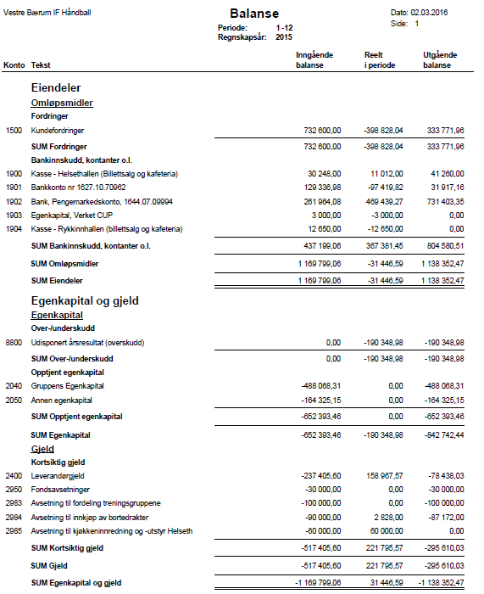

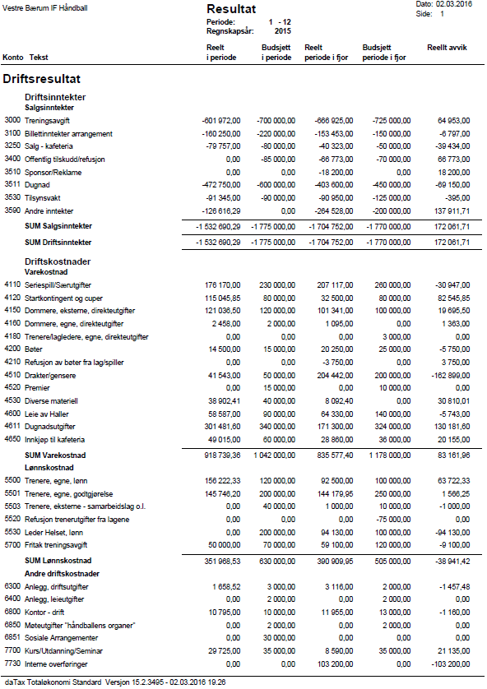

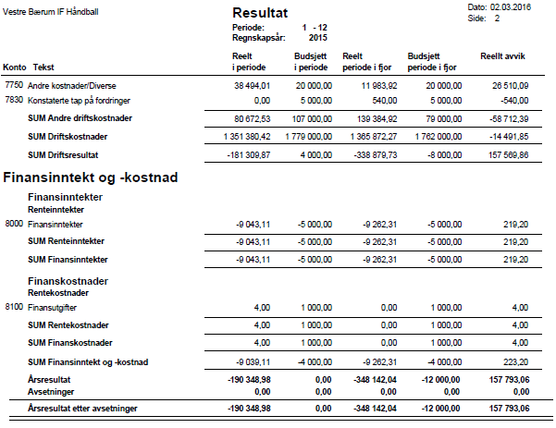

vEDLEGG c
Forslag og saker til behandling på årsmøtet 2016
1. Avvikling av håndballgruppen som eget organ
Forslag fra håndballgruppens styret
Etter fotballgruppens avgang representerer håndballgruppen den klare hovedtyngden I Vestre Bærum IF hva gjelder både medlemmer, utøvere og ressurspersoner. På denne bakgrunn er det ønskelig å avvikle håndballgruppen som eget organ jf. egen sak på Idrettsforeningens årsmøte. Dette for å redusere antall møter, samt som tilrettelegging for redusert administrasjonsarbeid. Fem av de sittende håndballstyremedlemmene er kandidater til roller I det nye “samlede” hovedstyret.
Gjennomføring forutsetter positivt vedtak om dette jf. egen sak på Idrettsforeningens årsmøte.
Forslag til vedtak:
Håndballgruppen avvikles som selvstendig underliggende organ jf. egen sak på Idrettsforeningens årsmøte 2016.

Vedlegg D
1. Fastsettelse av aktivitetsavgift for sesongen 2016/17
Forslag fra styret
Forslag til vedtak:
Nedenstående satser for aktivitetsavgift fastsettes av årsmøtet som gjeldende for sesongen 2016/17. Disse er uendret fra 2015/16.
Lag | Satser 2016/17 | Satser 2015/16
Håndballskolen: | Kr 600, - (inkl. ball og t-skjorte) | Kr 600, - (inkl. ball og t-skjorte)
G/J 08 | Kr 1 600,- | Kr 1 600,-
G/J 09 | Kr 1 600,- | Kr 1 600,-
G/J 10 | Kr 1 800,- | Kr 1 800,-
G/J 11 | Kr 1 800,- | Kr 1 800,-
G/J 12 | Kr 2 200,- | Kr 2 200,-
G/J 13 | Kr 2 200,- | Kr 2 200,-
G/J 14 | Kr 2 700,- | Kr 2 700,-
G/J 15 | Kr 2 700,- | Kr 2 700,-
G/J 16 | Kr 3 100,- | Kr 3 100,-
G/J 17 | Kr 3 100,- | Kr 3 100,-
G/J 18 | Kr 3 100,- | Kr 3 100,-
Damelag (veteran) | Kr 2 100,- | Kr 2 100,-

Aktivitetsavgiften inkluderer:
- Påmelding til serie og cup i regi av NHF Region Øst-Norge. Antall lag avklares med Sportslig Utvalg)
- 2 turneringer pr lag (påmeldingsavgift)
- Forsikring pr lag for de lagene som ikke betaler lise/lise pluss(<13år). For disse lagene er forsikring innbakt i påmeldingsavgiften/medlemsavgiften til NIF.
- Definert materialforbruk pr. lag pr sesong iht.” Rekvisisjonsrutiner for Materialforvalter”.
- Fritak pr. lag iht.” Retningslinjer for avlønning av trenere i Helset Håndball”.
- Trenerlønninger iht.” Retningslinjer for avlønning av trenere i Helset Håndball”.
- Påmeldingsavgift Østlandsserien J/G14, Østlandsserien J/G18 og SPAR-serien J/G18.
- Deltakelse på klubbens ordinære breddetreningstilbud

Utøvere som er påmeldt satsingsgrupper vil få en tilleggs-treningsavgift pålydende kr. 500,-

Vedlegg E
Budsjett 2016
I styrets forslag til budsjett legges det opp til full balanse mellom inntekter og utgifter.
For øvrig er bl.a. følgende forutsetninger lagt til grunn:
- Treningsavgiften blir i samsvar med styrets forslag, jf. sak 7
- Samlet inntekt av treningsavgift, som genereres i sesongen 2016/2017, er av forsiktighetsgrunner basert på et konservativt vurdert antall medlemmer
- Inntekter av billettsalg og kafeteria ligger på tilsvarende nivå som tidligere år
- Det skal gjennomføres minst to «dorulldugnader» eller tilsvarende
- Ev. sponsor- eller dugnadsinntekter som de enkelte lagene genererer til seg selv er ikke hensyntatt
- Kostnaden seriespill er estimert med utgangspunkt i noe flere lag enn i inneværende sesong og inkluder i tillegg til ordinært seriespill IØR Cup, Temaserien, Loppetassen og Minihåndball
- Dommerutgifter bygger på erfaringstall
- Utgifter til drakter inneholder rom for noe suppleringskjøp til medlemmer, trenere- og dommere mm.
- Styret er av den oppfatning at det er behov for noe opprusting av treningsutstyr, herunder egne bager til trenerne som inneholder vester, medisinballer, kjegler mm. Det er satt av midler til dette under diverse materiell.
- Beløpene for trenerlønn og godtgjørelse er foreslått ut fra inneværende sesongs trenerkontrakter
- Det er ikke lagt inn noe beløp for refusjon av trenerutgifter fra lagene, men dette kan likevel bli aktuelt dersom kostnader til trenerlønninger etc. blir vesentlig høyere enn budsjettert (som følge av at klubben greier å skaffe flere profesjonelle trenere, enkelte lag ønsker ekstraordinære trenerressurser etc.)
- Lønn til daglig leder dekkes av IF
- Styret ønsker å styrke samholdet og kontakten mellom håndballgruppens støtteapparat / ressurspersoner (lagledere, trenere og utvalgsmedlemmer). Basert på god erfaring fra BVHIF ønskes det derfor rom i budsjettet for å kunne avholde et eller to sosiale arrangement for denne gruppa.
- I beløp til kurs/utdanning/seminar inngår midler til allerede avholdte dommerkurs samt handlingsrom for deltakelse på ytterligere dommer- og trenerkurs m.m.

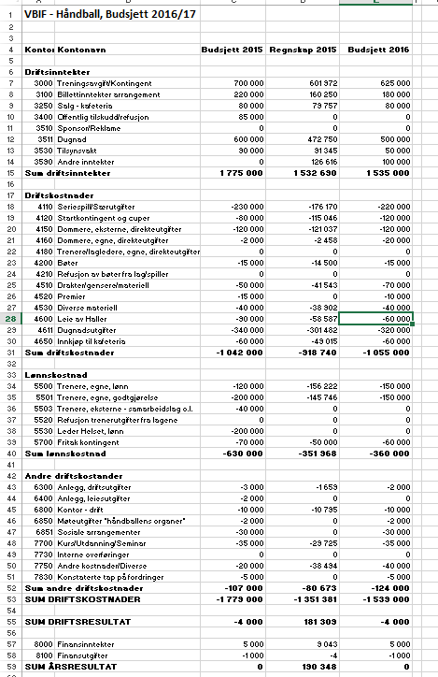

Vedlegg F
1. Behandle organisasjonsplan
Forslag fra styret
Forslag til vedtak:
Med henvisning til Sak 6, vedlegg C behandles en felles organisasjonsplan først på Idrettsforeningens årsmøte.

Vedlegg G
Ettersom Sak 6, vedlegg C er avhengig av vedtak om organisasjonsendring på Idrettsforeningens årsmøte gjennomføres valg for å sikre at det finnes et håndballstyre ved eventuelt negativt vedtak der.
Kandidatene her er avstemt med tilsvarende kandidatur I det “nye” styret.
1. Valg, kandidater
Styret
Styreleder Svein Roar Holt (1 år)
Nestleder Rolf Kjølstad (1 år)
Styremedlem, Kommunikasjon Christian Schau-Jacobsen (1 år)
Styremedlem, Marked- og økonomi Steinar Børstad (1 år)
Styremedlem, Drift- anlegg og Arr. Line Dolmseth (1 år)

